Domácí úkoly - 7. B – týden - 4. 5. do 8. 5. 2020
Český jazyk
Komunikační a slohová výchova – Palačinky – pracovní sešit strana 33/cvičení a).
Literární výchova – Přečti článek a odpověz na otázky.
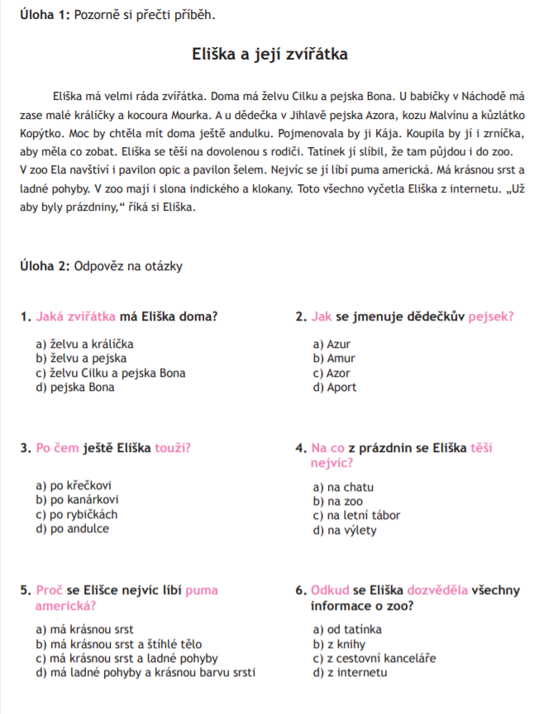
Jazyková výchova – Určování času u sloves
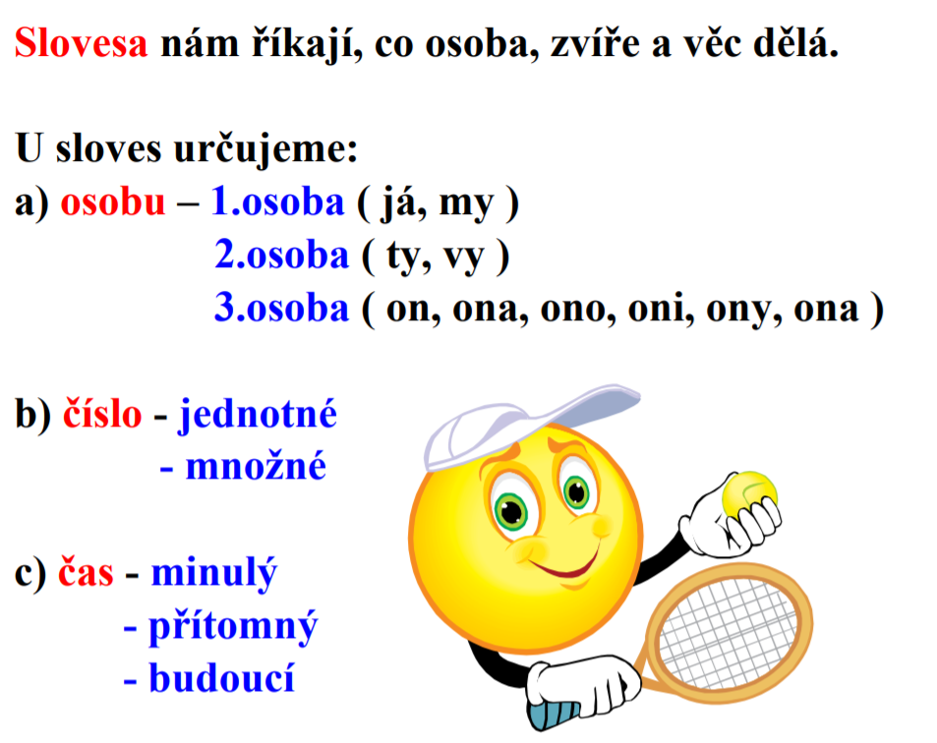

Určování osoby a čísla u sloves už znáte. Teď se zaměříme na určování času.

Čas MINULÝ (zkratka min.) – vyjadřuje to, co už bylo (sedělo, psala, počítal)
Čas PŘÍTOMNÝ (zkratka přít.) – vyjadřuje činnost, kterou dělám TEĎ (sedím, píši, počítám)
Čas BUDOUCÍ (zkratka bud.) – vyjadřuje činnost, kterou teprve budu dělat (posadím se, budu sedět, budu počítat, vypočítám)

Urči čas u sloves: Například: běhala - čas min., vaří – čas přítomný, bude se učit – čas budoucí
Vynesl………………………………..
rozhodnu se…………………………..
uklidila jsem…………………………….
napsal …………………………………
dívám se……………………………….
poslali……………………………………

Procvičuj na: http://rysava.websnadno.cz/ceskyjazyk_3.roc/sloveso_cas1.htm

Anglický jazyk
Přečti si povídání o ročních obdobích. Nakloněným písmem máš napsaná nová slovíčka:
I like four seasons of the year. / season (sízn)-období, the year( jír)-rok
In spring I can help my grandmother in the garden. / help-pomoci, in the garden (gádn)-na zahradě
In spring the weather is sunny. / sunny (sany)-slunečný
We plant vegetables. / plant (plent)-zasadit, we (wí)-my
I like summer because I can swim in a swimming pool. / because (bikóz)-protože
I like autumn. / autumn (ótm)-podzim
I help my grandfather in the garden with fruits-red apples and yellow pears. /pears (pérs) -hrušky
I like winter. In winter we can ski and skate. / skate (skejt)-bruslit

S pomocí tohoto cvičení vypracuj v pracovním sešitě cv. 4 na str. 19.

Matematika

- Vypočítej a vyber správný výsledek, který zakroužkuj
844 : 4 = a/ 221
b/ 212
c/ 211
d/ 122
- Za tři metry látky na šaty pro maminku zaplatil tatínek 693 Kč. Kolik korun stál jeden metr látky?
a/ 321
b/ 231
c/ 123
d/ 213
- Ve výtahu je upozornění: Max. nosnost 255 kg
3 osoby
S jakou hmotností osoby se počítá?
a/ 58
b/ 80
c/ 82
c/ 85

- Vypočítej a vyber správný výsledek, který zakroužkuj

21 750 : 3 = a/ 7 235
b/ 7 232
c/ 5 327
d/ 7 250

- Vypočítej, početní výkony v závorce provádíme nejdříve

( 24 : 6 ) : 2 = ( 32 : 8 ) : 2 = ( 48 : 8 ) : 2 =
24 : ( 6 : 2 ) = 32 : ( 8 : 2 ) = 48 : ( 8 : 2 ) =

- Opakuj dělení se zbytkem

8 : 6 = 20 : 9 = 33 : 4 =
21 : 4 = 1 : 5 = 29 : 7 =
55 : 9 = 71 : 8 = 44 : 5 =

- Děl písemně a udělej i zkoušku:

332 : 9 = zk: 193 : 7 = zk:

242 : 6 = zk: 606 : 8 = zk:

- Bonusový příklad pro šikovné

V dílně vyrobili jeden den 145 kusů a další den ještě 35 kusů těchto výrobků. Výrobky uložili do šesti beden.
Kolik výrobků bylo v jedné bedně?

Zápis:

Výpočet:

Odpověď: ___________________________________________________________________

Geometrie

- Který z těchto trojúhelníků má největší obvod?
KLM: k = 5 cm, l = 4 cm, m = 3 cm nejdřív napiš vzorec o = _______________
a potom výpočet o = _______________
o = _______________
ABC: a = 6 cm, b = 5 cm, c = 2 cm nejdřív napiš vzorec o = _______________
a potom výpočet o = _______________
o = _______________
XYZ: x = 3 cm, y = 5 cm, z = 4 cm nejdřív napiš vzorec o = _______________
a potom výpočet o = _______________
o = _______________
Největší obvod má trojúhelník ____________.
- Narýsuj trojúhelník ABC: a = 4 cm, b = 5 cm, c = 7 cm. Nezapomeň si udělat i náčrt. Vypočítej obvod tohoto trojúhelníka.

Fyzika - Opakování učiva – Vypracuj tyto otázky a úkoly – pracuj samostatně a můžeš využít různé pro tebe dostupné možnosti – učebnice, sešit, případně i internet.
Doplň do textu
- Hlavní částí čtyřdobého zážehového motoru je ______________________________________

- Svíčka v čtyřdobém zážehovém motoru ___________________________________________

- Jako palivo se v dieslově motoru používá __________________________________________

- Smog je směs ________________________________________________________________

- Zdroje znečištění vzduch jsou: __________________________________________________

- Mezi obnovitelné zdroje energie patří energie ze: ____________________________________

- Lidský hlas vzniká ____________________________________________________________

- Zdroje zvuku jsou ty věci, které _________________________________________________

- Hudební nástroje vydávají zvuky, kterým říkáme ____________________________________

- Tóny v hudebních nástrojích vznikají chvěním ______________________________________
___________________________________________________________________________

Zeměpis - Opiš si tento text do sešitu a ulož do paměti. Pokud nemáš u sebe sešit do zeměpisu, pracuj na papír. Po kontrole nalepíš do sešitu.
Severní Evropa – Charakteristika
- Oblast severní Evropy zahrnuje sopečný ostrov Island, hornatý Skandinávský poloostrov (Norsko, Švédsko), Finskou jezerní plošinu a nížinný povrch Jutského poloostrova (Dánsko).
- Přes Skandinávský poloostrov se táhne Skandinávské pohoří
- Při pobřeží Baltského moře jsou nížiny
- Moře – Severní ledový oceán, Atlantský oceán, Norské moře, Severní moře, Baltské moře
- Pobřeží Norska je velmi členité – fjordy a nezamrzá – působení Golfského proudu
- Řeky jsou krátké a bohaté na vodu – vodní elektrárny
- Ve Finsku – nejvíce jezer v Evropě
- Nerostné bohatství – železná ruda – sever Švédska
ropa a zemní plyn – Norsko a Dánsko ji těží v Severním moři
mořský rybolov – Island, Norsko a Dánsko
- Obyvatelé severní Evropy mají vysokou životní úroveň a dobré sociální zabezpečení
- Předchůdci obyvatel severní Evropy byli Vikingové

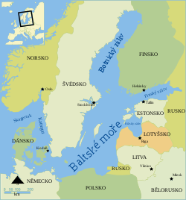

Přírodopis

V Austrálii žijí záhadní živočichové, kteří nežijí nikde jinde na světě.
Úkoly:
- Opiš úvodní větu jako nadpis
- Shlédni film s odkazem https://www.youtube.com/watch?v=3QncZqiSoEE
- Napiš názvy dvou záhadných živočichů
- Do kterého řádu patří?
- Co mají společné? Začíná to na písmeno K
- Doplň slova do věty a větu napiš:
Čenich J................Y má stejné vlastnosti jako zobák P..............................A.
Dějepis
Téma: Čeští králové
Úkol: 1. opiš indicie
2. napiš k nim jména panovníků
3. seřaď je v pořadí od nejmladšího
První indicie: Bál se bouřek a mňoukání koček.
Druhá indicie: Byl zavražděn v Olomouci a jím vymřel rod Přemyslovců.
Třetí indicie: Zlatou bulou sicilskou získal dědičný královský titul.
Čtvrtá indicie: Měl sestru svatou Anežku a nechal jí postavit klášter.
Pátá indicie: Měl říši od Krkonoš až po Jaderské moře.
Německý jazyk
Vytiskni si a doplň nebo opiš si a doplň…

Heute ist… Was ist Morgen? / Dnes je … Co bude zítra …?
Dienstag ………………………, Mittwoch …………………………….
Montag ………………………… , Freitag …………………………...,
Donnerstag ……………………. , Samstag…………………………....

